«Многофункциональное игровое пособие для детей «Логопедические пазлы»
Пояснительная записка
В логопедической работе есть моменты, требующие длительной и кропотливой тренировки детей – это этап автоматизации звуков. Многократное повторение одного и того же материала утомляет детей, пропадает интерес к занятиям. Поэтому, в арсенале логопедов должно быть достаточно большое количество наглядно-игровых дидактических пособий и приемов для того, чтобы занятия по автоматизации звуков превратить в увлекательную игру.
Цель игрового пособия заключается в том, чтобы научить детей правильно произносить поставленные звуки в различных формах речевой деятельности.
Паспорт на авторское пособие
«Многофункциональное игровое пособие для детей
«Логопедические пазлы»
1. Наименование учебно-методической разработки:
«Игровое пособие для детей «Логопедические пазлы»
2. Предмет: образовательная деятельность, осуществляемая в коррекционной работе (логопедия)
3. Цель, задачи разработки:
Цель: Автоматизация звука (С, З, Ц, Р, Л, Ш, Ж, Щ, Ч )
Задачи:
-Автоматизировать поставленный звук
-Упражнять в нахождении картинок с определённым звуком (автоматизированным) в заданном месте;
-Упражнять в делении слов на слоги;
-Упражнять в составлении предложений с заданным словом;
-Развивать лексико-грамматические категории
-Развивать умение работать со схемой;
-Развивать координацию движений.
-Развивать фонематический слух
Оборудование: карта с заданиями, картинки-пазлы на автоматизированные звуки (С, З, Ц, Р, Л, Ш, Ж, Щ, Ч )
Комментарии: Данная игра изготовлена и дополнена по аналогии игры «Собери картинку»
Ход игры:
Перед ребенком на столе разложены картинки-пазлы. Ребенку предлагается карта, где в определённой последовательности определены задания:

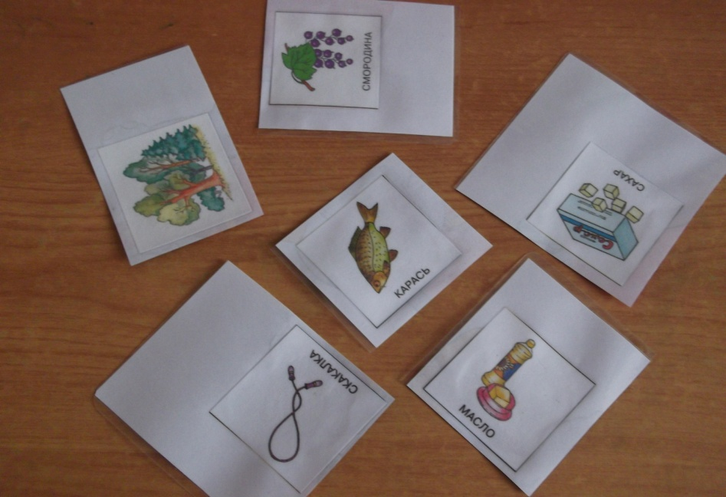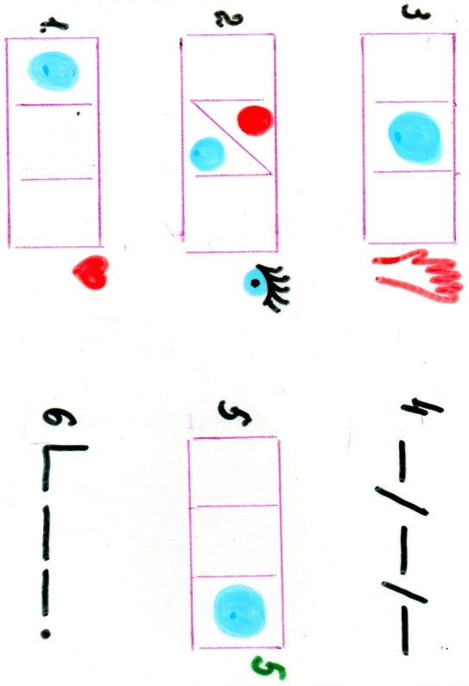1.Выбрать среди картинок-пазлов картинку, где автоматизированный звук находиться в начале слова; «Сердечко» с правой стороны обозначает, что ребенок должен ласково назвать предмет, изображённый на картинке-пазле
( цель: научить ребенка образовывать существительные в уменьшительно-ласкательной форме)
2. Выбрать картинку, где автоматизированный звук находиться после гласного звука; «Глаз» с правой стороны обозначает, что ребенок, взяв катинку-пазл должен изменить слово:….Я вижу много…(цель: научить ребенка образовывать формы множественного числа родительного падежа)
3.Выбрать картинку-пазл, где автоматизированный звук находится в середине слова; «Рука» с правой стороны обозначает, что данный предмет изображённый на картинке-пезле - ребенка…..Это твоё!...Скажи, чей это предмет?...(цель: согласование существительного с местоимением)
4. Среди картинок-пазлов ребенок выбирает картинку, где автоматизированный звук находится в трёх-слоговом слове (согласно схеме)
5. Выбрать картинку, где автоматизированный звук находиться в конце слова. Цифра «Пять» с правой стороны обозначает, что ребенок должен посчитать объекты, изображённые на картинке-пазле так, будто их количество увеличивается от одного до пяти (цель: работа над изменением грамматической формой слова)
6. Последняя картинка-пазл нацеливает ребенка на то, что он должен составить предложение с предметом, изображённым на картинке–пазле (название предмета содержит автоматизируемый звук)
Собрав все шесть картинок-пазлов в определённой последовательности, ребенок переворачивает их, и у него «получается» больная картинка (с автоматизированным звуком)
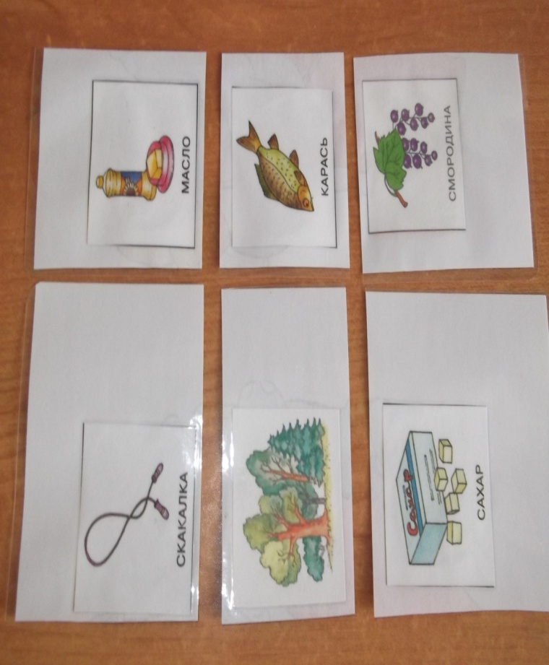
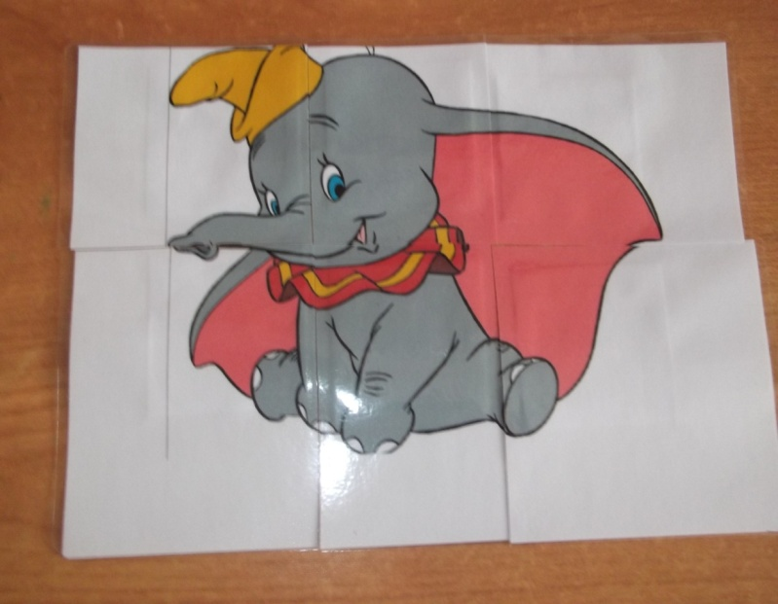
* Материал в данном пособии подобран на все автоматизированные звуки (С, З, Ц, Р, Л, Ш, Ж, Щ, Ч ). Может использоваться как методическое пособие в помощь воспитателям, родителям, логопедам для формирования правильного произношения звуков, активизации и обогащения словарного запаса детей. В сочетании игры и учения логопедическая игра для детей по автоматизации звуков становятся интересными, эмоционально окрашенными, развивающими и познавательными.

